Bejelentkezés

Dokumentáció

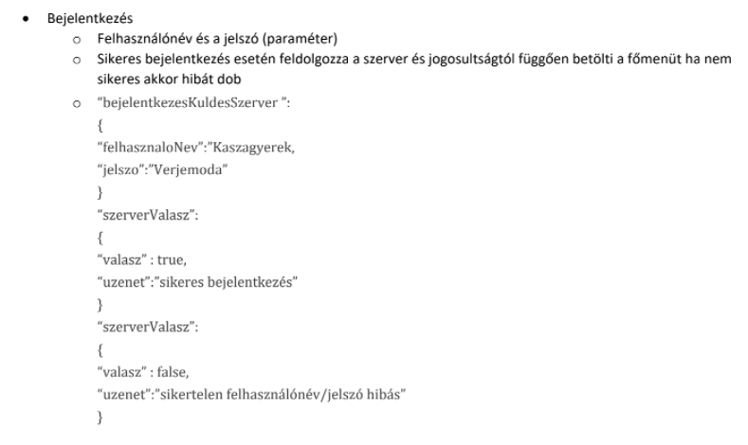

Kezdjük egy sikeres bejelentkezésel

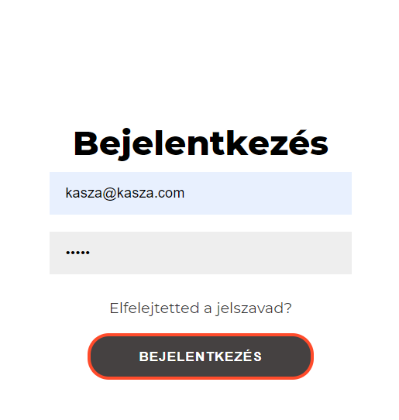

Megnézük inspectoral a sikeres bejelentkezést

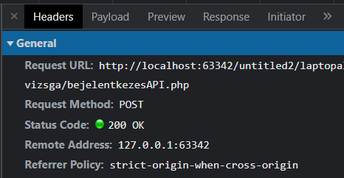 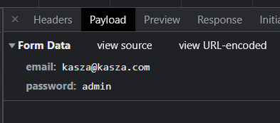

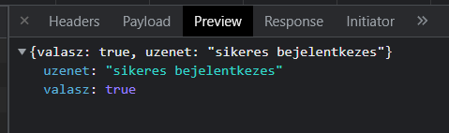

Nézzük meg POSTMenbe mi történik HA SIKERES

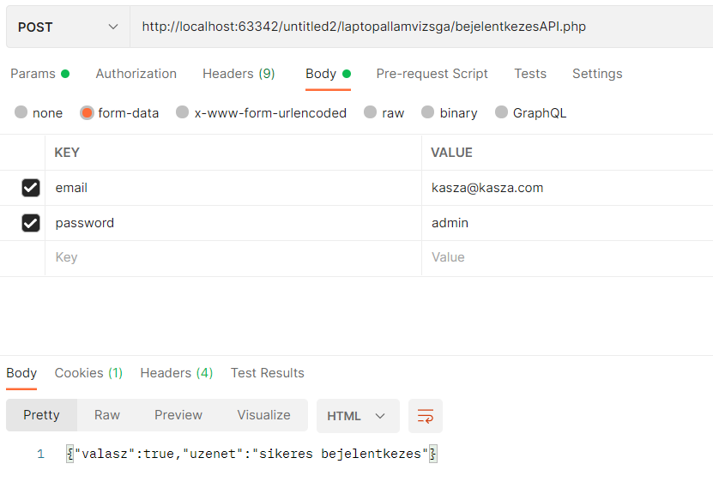

Sikertelen bejelentkezés

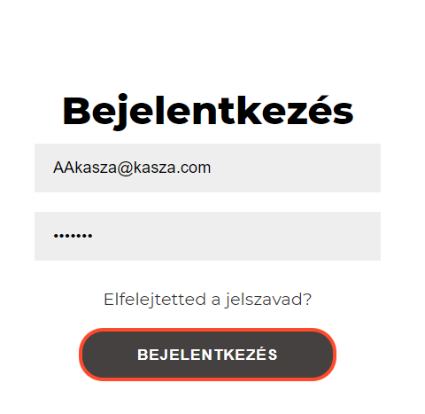

Megnézük inspectoral a sikertelen bejelentkezést

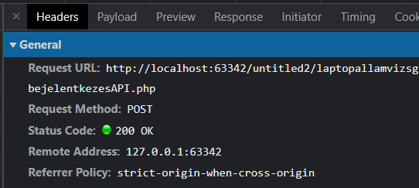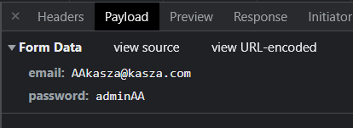

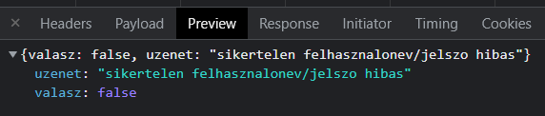

Nézzük meg POSTMenbe mi történik HA SIKERTELEN A BEJELENTKEZÉS

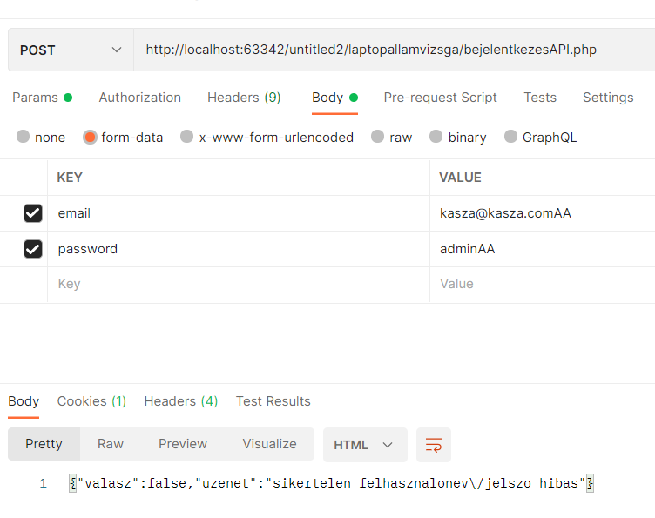

HÁZ

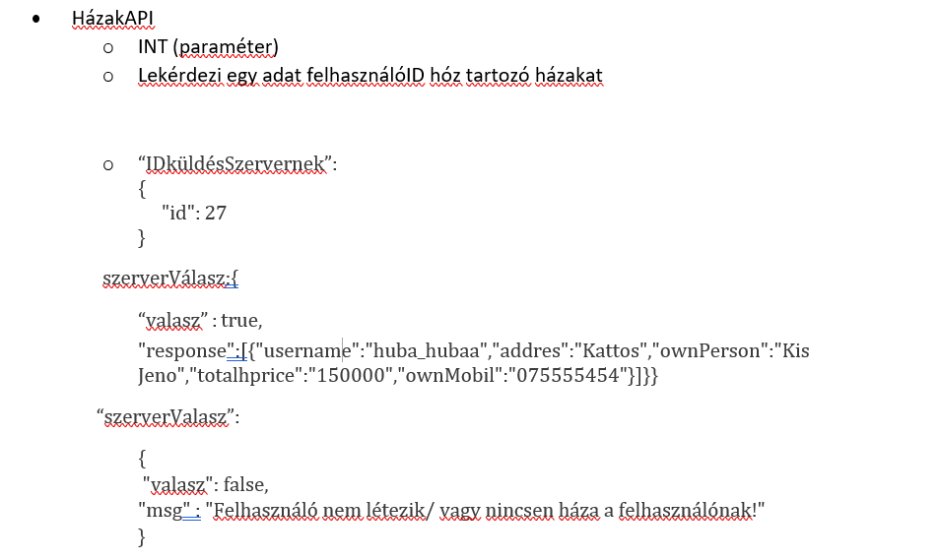

Kezdjük egy sikeres lekérdezés megírásával

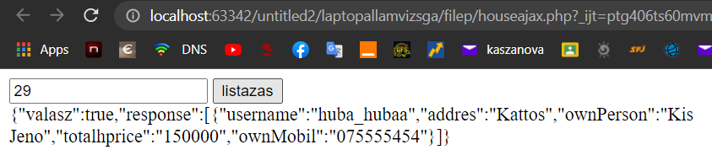

Megnézük inspectoral a sikeres lekérdezést

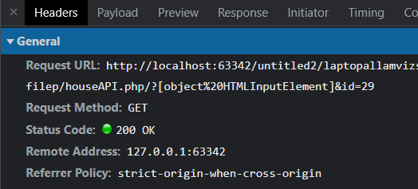 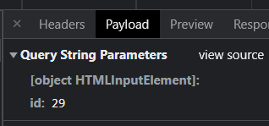

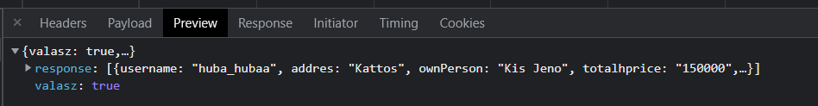

Nézzük meg POSTMenbe mi történik HA SIKERES A LEKÉRDEZÉS

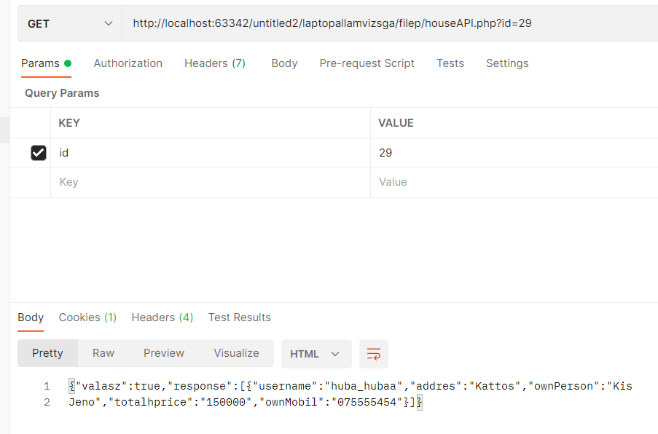

Sikertelen lekérdezés

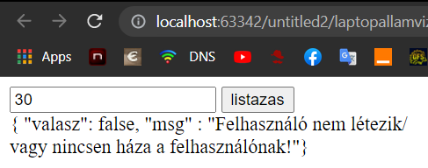

Megnézük inspectoral a sikertelen lekérdezést

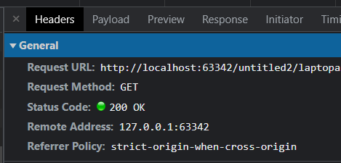 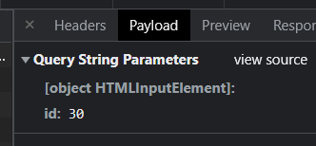,

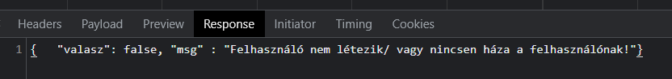

Nézzük meg POSTMenbe mi történik HA SIKERTELE A LEKÉRDEZÉS

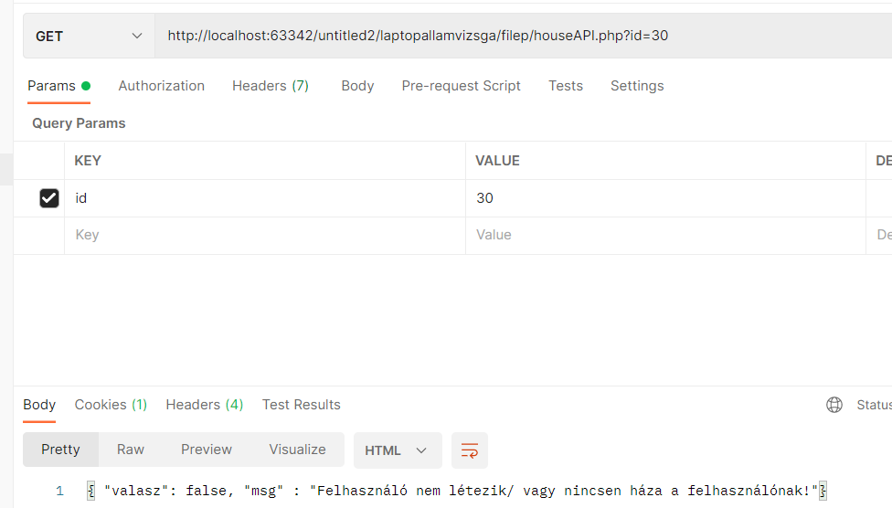

Ház adatok

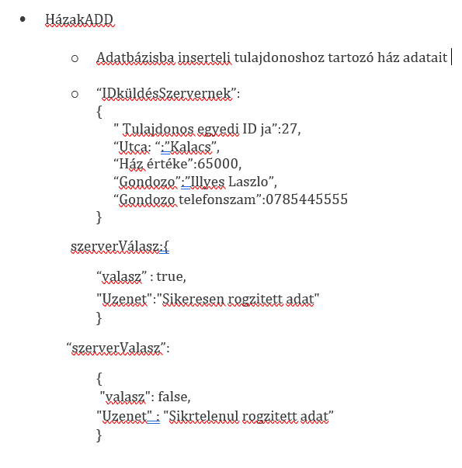

Kezdjük egy jól kitöltött form mal

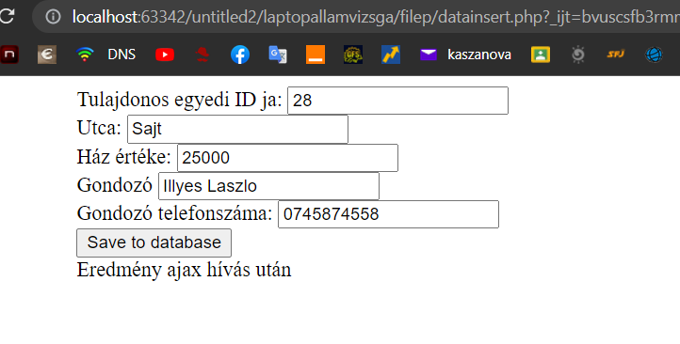

Megnézük inspectoral a sikeres adatbeszurast

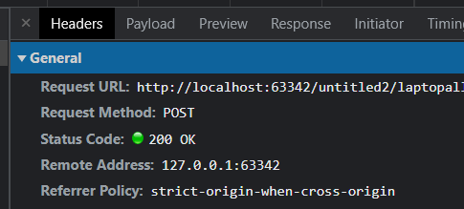 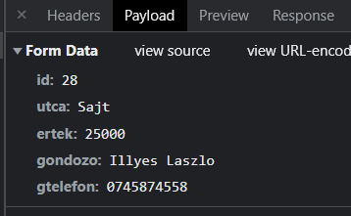

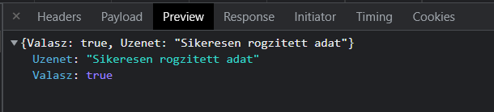

Megnézük adatbázist is



Nézzük meg POSTMenbe mi történik HA SIKERESEN KI LETT TÖLTVE AZ ÜRLAP

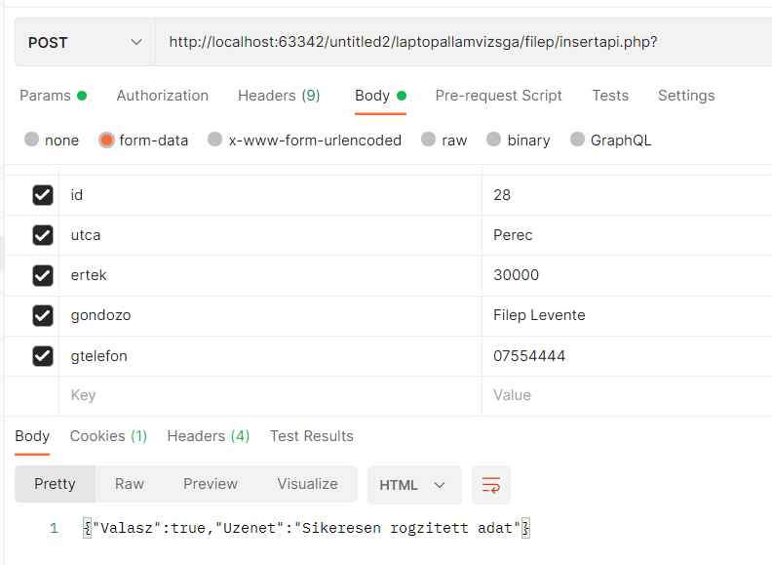

Rosszul kitöltött form

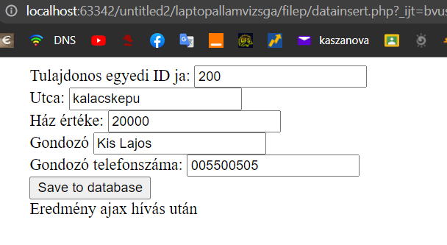

Megnézük inspectoral a sikertelen adatbeszurast

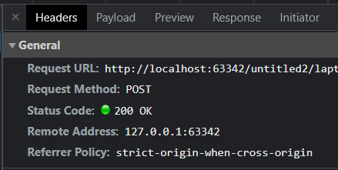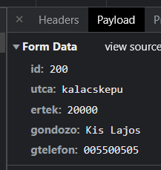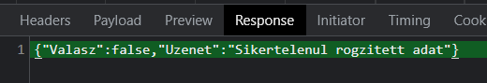

Nézzük meg POSTMenbe mi történik HA SIKERTELENÜL LETT TÖLTVE AZ ÜRLAP

